وزارة التعليم العالي و البحث العلمي وزارة العمل و التشغيل و الضمان الاجتماعي
جامعة ابن خلدون - تيارت الوكالة الوطنية لدعم تشغيل الشباب – تيارت

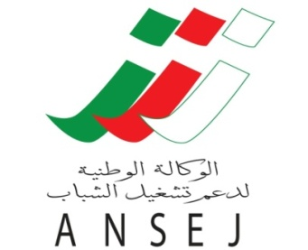
دار المقاولتية

في إطار ترقية الفكر المقاولاتي لدى طلبة الجامعة، تنظم دار المقاولتية لجامعة ابن خلدون يوم دراسي يوم 14 مارس 2017 تحت عنوان « طالب اليوم..... مقاول الغد »، بالمكتبة المركزية (كارمان)، يتمحور برنامج هذه التظاهرة حول :
- دخول عالم الاستثمار للمتخرج الجامعي.
- الامتيازات الممنوحة للشباب المستثمر.

حضوركم يشرفنـــــــــا

المدير الفرعي

